**1.3.5. Plieno kokybės gerinimas**

Marteno bei elektrinėse lydymosi krosnyse ir deguoniniuose konverteriuose gauto plieno kokybė yra gerinama mažinant kenksmingųjų priemaišų ir kitų nemetalinių intarpų kiekį metale. Naudojami būdai: rafinavimas sintetiniu šlaku, vakuuminis degazavimas, elektrošlakinis perlydymas, perlydymas vakuuminėje lankinėje krosnyje, perlydymas elektronų pluoštu, perlydymas plazminėse ir kt. krosnyse.

**Rafinavimas kauše sintetiniu šlaku.** Elektrinėje krosnyje išlydytas šlakas, kurio sudėtyje yra apie 55 % *CaO*, 40 % *Al*2*O*3, nedaug *SiO*2, *MgO* ir minimaliai *FeO*, supilamas į kaušą. Ant jo iš krosnies pilamas plienas. Maišantis plienui su šlaku, intensyviai vyksta metalurginės reakcijos (gerokai greičiau negu įprastoje lydymo krosnyje), dėl to (taip pat ir dėl mažo *FeO* kiekio šlake) pliene sumažėja sieros, deguonies ir nemetalinių priemaišų.

**Vakuuminis degazavimas kauše arba luitadėžėje.** Iš lydinio efektyviai pašalinamos ištirpusios dujos. Vakuumas suardo pusiausvyrą lydinyje ir dujos pasišalina pačios. Degazuojama įvairiais būdais: kaušas su plienu 12–15 min. laikomas vakuumo kameroje, luitadėžės pripildomos esant vakuumui (1.10 pav.), plienas perpilamas iš kaušo į kaušą esant vakuumui ir kt.

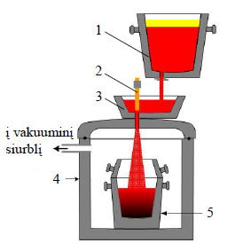

1.10 pav. Vakuuminis degazavimas luitadėžėje: 1 – kaušas; 2 – fiksavimo strypas; 3 – tarpinis išpylimo kaušas; 4 – vakuumo kamera; 5 – luitadėžė

**Perlydymas vakuuminėje lankinėje krosnyje** (1.11 pav.). Šioje krosnyje perlydomas elektrodas (mechaniškai apdirbtas metalo luitas) 3 tvirtinamas prie vandeniu aušinamo koto 2. Krosnies kameroje 1 prieš lydymą siurbiamas oras, kol lieka 1,3 Pa slėgis (daugiau slėgis nemažinamas, nes blogėja lanko degimo stabilumas). Lanko zonoje elektrodas lydosi ir, subėgęs į vandeniu aušinamą varinę luitadėžę 4, sustingsta į luitą 7. Perlydant tokio vakuumo sąlygomis, sumažėja dujų tirpumas pliene, iš metalo geriau pašalinami oksidiniai intarpai.

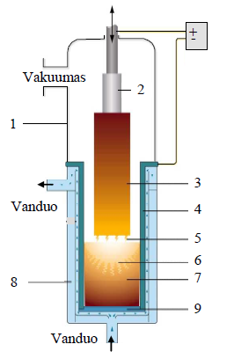

1.11 pav. Vakuuminės lankinės perlydymo krosnies schema: 1 – kamera; 2 – elektrodo laikiklis; 3 – lydusis elektrodas; 4 – varinė luitadėžė; 5 – elektros lankas; 6 – skystas metalas; 7 – luitas; 8 – vandeniu aušinamas korpusas; 9 – apatinė plokštė

**Elektrošlakinis perlydymas** (1.12 pav.). Šiuo būdu perlydomi valcuoti, kalti ar liejimo būdu gauti plieno ruošiniai 2 (elektrodai). Per skystą šlaką 5 ir į jį panardintą elektrodą 2 praleidžiama elektros srovė, kuri įkaitina šlaką iki 1700–2000 °C temperatūros. Karštas šlakas lydo elektrodo galą ir skysto metalo lašai, tekėdami žemyn pro aktyvaus šlako (kuriame tam tikru santykiu yra *CaF*2, *CaO* arba (ir) *Al*2*O*3 ir kt.) sluoksnį, apsivalo nuo nemetalinių priemaišų (adsorbuojamos arba ištirpsta šlake) ir dujų. Lydantis elektrodui, po šlaku susidaro skysto metalo vonelė 6, kuri luitadėžėje 3 lėtai kristalizuojasi, nes yra aušinama vandeniu. Dėl kryptingos plieno kristalizacijos iš apačios į viršų lengviau iškyla nemetalinės priemaišos ir dujos, o iš viršaus nuolat tekant skystam metalui nesusidaro subėgimo tuštumų. Šlakas apsaugo skystą metalą nuo atmosferos poveikio. Gaunamas aukštos kokybės plieno luitas 7. Proceso metu šoniniuose liejinio paviršiuose susidaro 1–3 mm storio šlako plutelė 8, kuri dengia glotnų paviršių. Kai luitas luitadėžėje sukietėja, plokštė 10 ir padas 11 su juo

nuleidžiami ir luitas nukeliamas kranu.

Po elektrošlakinio perlydymo sieros koncentracija pliene sumažėja iki 0,002–0,008 %, deguonies ir nemetalinių intarpų – 1,5–2,5 karto.

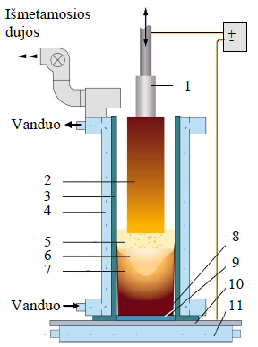

1.12 pav. Elektrošlakinio perlydymo krosnies schema: 1 – elektrodo laikiklis; 2 – elektrodas; 3 – varinė luitadėžė; 4 – kristalizatorius; 5 – skysto šlako vonia; 6 – skysto metalo vonia; 7 – luitas; 8 – šlako plutelė; 9 – numušama plokštė; 10 – pado plokštė; 11 – vandeniu aušinamas padas.